**集团软件研发岗位（编程）**

**注意事项说明**

如果程序提交不规范，测评程序无法正确的给出结果，将影响考试分数。下面把问题描述如下，请大家注意：

1. **程序输入输出规范**。

应严格遵守比赛题目文档中描述的题目“测试数据输入文件名”、“测试数据输出文件名”的命名。例如集团初赛比赛试题中的“语言转换”题，在题目概述中明确说明：

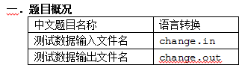

但有些提交的源代码中，并没有按照要求命名输入、输出文件：

* 1. **输入输出文件命名不正确**。应按照题目指定的“change.in”、“change.out”文件名称来设定输入、输出文件名称。但有一些参赛选手使用了“change1.in”、“data.in”等不规范的命名，导致测评程序无法给出正确的评分，请务必注意。
  2. **输入输出文件不应带路径。**测评程序会自动将输入文件放到程序执行目录下，然后自动启动编译后的可执行文件，可执行文件执行完成后，会在程序执行目录下读取输出文件。因此，请按可执行文件当前路径来读取和输出文件，不应带文件路径。如：“c:\change.in”、“d:\ Program Files\change.out”都是不正确的写法，请务必注意。
  3. **拼写不正确**。请务必注意输入输出文件的拼写：不少选手将“公交路线”题目中的“roud”拼写成了“round”，导致程序读取不到输入文件，或测评程序无法读取到输出文件。

1. **源代码编写规范**。

对于源代码的编写，也发现了一些与测评程序有冲突的写法，常见问题如下：

* 1. **应编写控制台应用程序**。其他形式的程序，例如提交了asp.net编写的Web程序，测评程序无法正确处理。
  2. **每个试题仅应该有一个指定名称的源代码文件**。如果一个试题编写了多个源代码文件，将导致测评程序无法正确编译。
  3. **源代码中不能出现异常。**异常会导致测评程序终止当前程序运行，导致不能得分。
  4. **程序中不应该有任何等待用户输入的中断**。例如，为了调试程序，在运行过程中弹出了对话框，或者命令行程序中采用“readline”等方法等待输入，导致测评程序等待超时。
  5. **源代码中不允许中文注释**。不允许在源代码中添加中文注释。有可能因为字符集问题导致编译错误。
  6. **文件名使用英文小写**。文件名（源程序名和输入输出文件名）必须使用英文小写。
  7. **注意C/C++main()函数返回值**。C/C++中函数main()的返回值类型必须是int，程序正常结束时的返回值是0。
  8. **注意输入文件的读取容错性**。例如某题目的输入文件中，以空格来间隔不同的输入值，但最后一个输入值之后可能会出现空格或空行。如果使用字符串split()函数或逐行读取时，就会读取到无效的值或行，因此务必根据题目输入文件中指定的有效值数量进行读取控制。具体示例如下：



指定输入的有效值数量为5，但标准输入的最后输入了一个空格，使用字符串的split()函数，则会得到一个6个元素的数组，如果基于数组长度来做循环处理，则可能会导致数值转换异常或计算错误。

* 1. **注意输出格式。**在以往的比赛中发现，有些参赛者的算法正确，但由于输出格式与要求的输出格式不匹配，导致没有得分。例如，在输出中添加了额外的空行或不可见回车符号“\n”等，导致与标准输出的对比不吻合。具体示例如下：

**示例1：**

dx.AppendLine(tempDx + "\n");

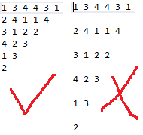

**示例二：**

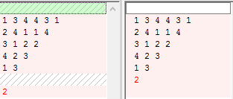

* 1. **Java程序必须正确添加头注释**。对于Java程序，在每个源程序的第一行加 “//源文件名”，如第一行应加 : //change。

请务必正确的添加头注释，其名称与声明的类型名称一致。如果**没有头注释或头注释位置不正确**，**将导致无法正确编译**。下面是不正确的写法：

头注释没有放置在文件最顶部，而是放置在类型声明之前。

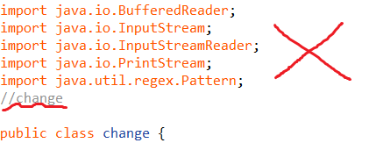

头注释行不允许有任何空格。

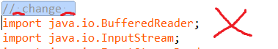

头注释大小写与类型大小写应完全一致。

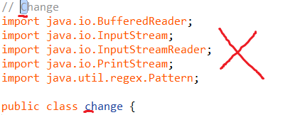

1. **源代码提交规范**。

对于源代码的提交，正确做法建立一个以自己姓名+部门命名的文件夹，在文件夹中放置源代码文件，然后压缩文件夹为压缩文件（rar或zip），提交该压缩文件。以C#为例，如果选手是GS产品部的张三，则文件夹为“张三（GS产品部）”，文件夹下放3个源代码文件：change.cs、mers.cs、roud.cs。

**注意：**C#和Java提交源代码文件，PB提交编译后的可执行文件。

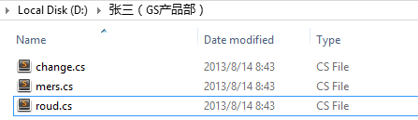

常见的不正确提交方式如下：

* 1. 提交时没有按照要求提交压缩文件。
  2. 提交的文件夹下放置了所有的源代码工程文件。
  3. 提交的文件夹下，源代码放置在子文件夹中。
  4. 提交的文件名称不正确，如“roud.java”误提交为“round.java”。